
2019－2020学年度上期期末高二年级调研考试
物理
本试卷选择题和非选择题两部分。第I卷(选择题)1至3页，第II卷(非选择题)3至6页，共6页，满分100分，考试时间90分钟。
注意事项：
1.答题前，务必将自己的姓名、考籍号填写在答题卡规定的位置上。
2.答选择题时，必须使用2B铅笔将答题卡上对应题目的答案标号涂黑，如需改动，用橡皮擦擦干净后，再选涂其它答案标号。
3.答非选择题时，必须使用0.5毫米黑色签字笔，将答案书写在答题卡规定的位置上。
4.所有题目必须在答题卡上作答，在试题卷上答题无效。
5.考试结束后，只将答题卡交回。
第I卷(选择题，共44分)
一、单项选择题(本题包括8小题，每小题3分，共24分，每小题只有一个选项符合题意。)
1.下列物理量属于基本物理量且单位属于国际单位制中基本单位的是
A.电流/安培 B.电容/法拉 C.电阻/欧姆 D.磁通量/韦伯
2.关于感应电流的产生及方向，下列描述正确的是
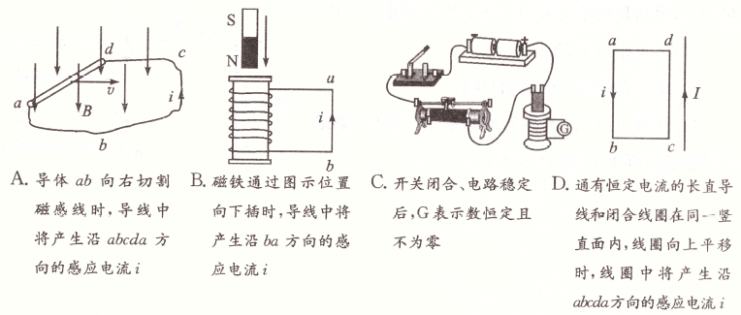
3.利用图示装置“探究决定电容大小的因素”。实验中静电计的指针已有一个偏角，则在此情境下
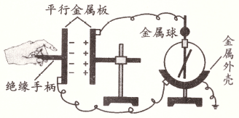
A.仅增大两板间的距离，指针偏角将增大
B.仅增大两板间的距离，指针偏角将减小
C.仅减小两板间的正对面积，指针偏角将减小
D.仅将一块有机玻璃插到两板间，指针偏角将不变
4.如图，a、b是相互平行且靠近放置的两根固定通电长直导线，导线中电流分别为I₁、I₂且方向相同，a、b导线受到的磁场力大小分别为F₁、F₂。下列判断正确的是
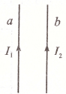
A.a、b两导线相互排斥 B.若I₁>I₂，则F₁>F₂
C.F₂是电流I₁产生的磁场对b导线的作用力 D.F₁是电流I₁产生的磁场对a导线的作用力
5.某电源的路端电压U随电流I变化的图像如图所示，现将一阻值为6Ω的定值电阻接在该电源两端。下列说法正确的是
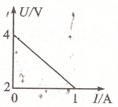
A.电源的输出电压是4V B.电源的内阻是4Ω
C.通过电阻的电流是0.5A D.电阻的热功率是0.96W
6.医学上对某些癌症可采用质子疗法治疗，该疗法(设备如图)用一定能量的质子束照射肿瘤以杀死癌细胞。现用一直线加速器来加速质子，使其在加速电场(可视为匀强电场)中从静止开始被加速到1.0×10⁷m/s。已知质子的质量为1.67×10^{－27}kg、电荷量为1.6×10^{－19}C，加速器加速的直线长度为4m。下列说法正确的是
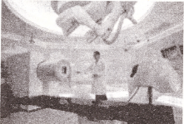
A.加速过程中质子的电势能增加 B.加速过程中质子的加速度约为2.5×10¹³m/s²
C.质子加速所需的时间约为8×10^{－6}s D.加速电场的电场强度约为1.3×10⁵N/C
7.如图，电荷量分别为＋q和－q(q>0)的点电荷固定在正四面体的两个顶点A、B上，C、D是正四面体的另外两个顶点。则
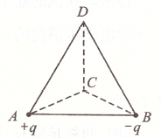
A.A、B连线中点的电场强度为零
B.C、D两点的电势相等
C.C、D两点的电场强度大小相等、方向不同
D.将正电荷从AC边中点移到BC边中点，电势能增加
8.如图，矩形abcd的长ad＝0.6m，宽ab＝0.3m，o、e分别是ad、bc的中点，以o、e为圆心有两个半径均为R＝0.3m的四分之一圆弧，区域obedo内有方向垂直纸面向里的匀强磁场(边界上无磁场)，磁感应强度B＝0.25T。一群不计重力、质量m＝3×10^{－9}kg、电荷量q＝2×10^{－5}C的带正电粒子垂直于ad边以v＝5×10²m/s的速度射入磁场区域。下列判断正确的是
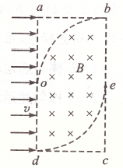
A.所有粒子射出磁场时的速度方向都平行 B.所有粒子在磁场中运动的时间都相等
C.从od边射入的粒子，出射点都在e点 D.从ao边射入的粒子，出射点都在b点
二、多项选择题(本题包括5小题，每小题4分，共20分。每小题给出的四个选项中，有多个选项符合题目要求，全部选对的得4分，选对但不全的得2分，有选错的得0分。)
9.关于物理学史和物理思想、方法，下列说法正确的是
A.库仑利用扭秤实验测定了元电荷的数值
B.法拉第发现了电磁感应现象，并发明了人类历史上第一台感应发电机
C.电场强度E＝、磁感应强度B＝都采用了比值定义法
D.点电荷的建立采用了理想模型法，任何小带电体都可视为点电荷
10.关于匀强磁场中的运动电荷，下列说法正确的是
A.电荷一定受到磁场力 B.电荷可能不受磁场力
C.若电荷仅受磁场力，则速度一定不变 D.若电荷仅受磁场力，则动能一定不变
11.如图甲，半径为r、电阻为R的圆形单匝导线框处于垂直于线框平面的变化磁场中，磁感应强度B随时间变化的图线如图乙(垂直纸面向里为正方向)。下列说法正确的是
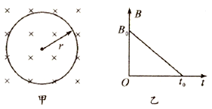
A.从纸面外向里看，线框中有顺时针方向的感应电流
B.从纸面外向里看，线框中有逆时针方向的感应电流
C.线框中感应电流为
D.线框中感应电流为
12.如图所示的电路中，电源内阻不能忽略，电表均为理想电表，开关S₁，S₂均处于闭合状态。则断开S₂且电路稳定后，与S₂断开前比较
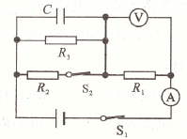
A.A表示数变小 B.V表示数变大
C.电容器所带电荷量增加 D.电源内部消耗的热功率不变
13.如图，真空中一质量为m、电荷量为q(q>0)的检验电荷仅受固定点电荷Q(图中未画出)的作用绕Q做匀速圆周运动，A、B是q在运动中通过的相距为L的两点，在A、B两点，电荷的速率为v，与A、B连线的夹角为30°。已知静电力常量为k，由此可知
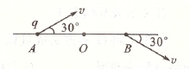
A.电荷Q距A、B连线的距离是L
B.电荷q从A到B经历的时间为
C.电荷Q带负电，电荷量绝对值为
D.电荷Q在A、B连线中点O处的场强大小为
第II卷(非选择题，共56分)
三、实验探究题(本题共2小题，共14分。)
14.(4分)如图，一电子束在阴极射线管中从右向左运动，手拿条形磁铁上端，让条形磁铁的下端靠近阴极射线管，电子束发生向下偏转，则图中条形磁铁的下端是 极(填“N”或“S”)。若将条形磁铁拿开，加一竖直方向的匀强电场，仍使电子束向下偏转，则匀强电场的方向竖直向 (填“上”或“下”)。
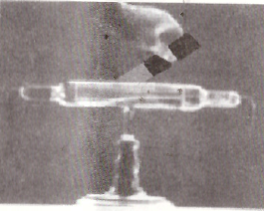
15.(10分)(1)小明用图甲所示的多用电表粗测一待测电阻R_{x}。将选择开关“K”旋转到欧姆档“×10”的位置，正确操作后，他将两表笔与待测电阻R_{x}相接，发现指针偏转角度过大，为了得到比较准确的测量结果，应将选择开关“K”旋转到电阻档 (填“×1”或“×100”)的位置。重新进行欧姆档调零并完成测量，测量时指针如图乙所示，其读数为 Ω。
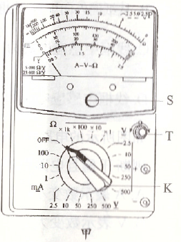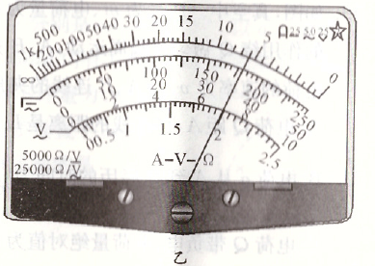
(2)小华与同伴用伏安法对R_{x}进一步测量。实验室提供的器材有：
电流表G₁(0～50mA，内阻r₁＝10Ω)
电流表G₂(0～100mA，内阻r₂＝5Ω)
待测电阻R_{x}
电阻箱R₁(0～999.9Ω)
滑动变阻器R₂(0～10Ω)
干电池(1.5V，内阻不计)
开关S及导线若干
①为了将G₁表改装成量程为1.5V的电压表，应将电阻箱调到 Ω后再与G₁表串联；
②小华与同伴设计了以下两种电路，要求电表的指针偏角必须达到量程的三分之一以上。其中，符合上述要求的是图 (填“丙”或“丁”)所示电路；
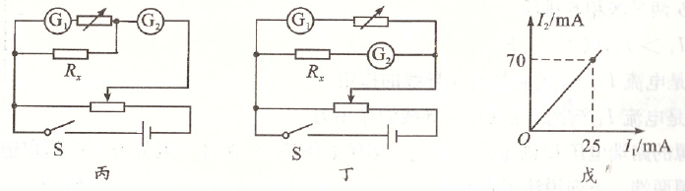
③某次测得电流表G₁，G₂的示数分别为I₁、I₂，电阻箱接入阻值为R₀，则被测电阻R_{x}＝ (用I₁、I₂、r₁、r₂、R₀表示)；
④若通过调节滑动变阻器，该同学测得多组I₁、I₂的实验数据，根据实验数据做出I₁、I₂的图像如图戊所示，则被测电阻R＝ Ω(保留两位有效数字)。
四、计算题(本题共4小题，共42分。解答时请写出必要的文字说明、方程式和重要的演算步骤。只写出最后答案的，不能得分。有数值运算的题，答案中必须明确写出数值和单位。)
16.(8分)
一电瓶车的电源电动势E＝48V，内阻不计，其电动机线圈电阻R＝3Ω，当它以v＝4m/s的速度在水平地面上匀速行驶时，受到的阻力f＝48N。除电动机线圈生热外，不计其他能量损失，求：
(1)该电动机的输出功率；
(2)电动机消耗的总功率。
17.(8分)
如图，两根足够长且电阻不计的光滑平行金属导轨MN、PQ相距L，它们固定在一倾角为θ的绝缘斜面上，M、P间连有阻值为R的电阻，质量为m，长度为L、阻值也为R的导体棒ab垂直于导轨放置且与导轨接触良好，整个装置处于方向垂直于斜面向下、磁感应强度为B的匀强磁场中。将ab棒无初速释放，重力加速度大小为g。求：
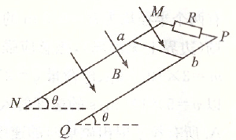
(1)ab棒匀速运动时，电阻R的功率；
(2)ab棒匀速运动时的速度大小。
18.(12分)
如图，质量m＝0.08kg、电荷量q＝1.6×10^{－6}C的带正电(可视为质点)小球，从半径R＝0.8m的固定光滑圆弧绝缘轨道上的A点由静止滑下，C点切线水平、距水平地面高h＝0.8m。整个装置处在方向水平向左、场强大小E＝3.75×10⁵V/m的匀强电场中。重力加速度g＝10m/s²。求：
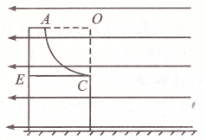
(1)小球到达C点时对轨道的压力大小；
(2)小球落地时距C点的水平距离。
19.(14分)
如图，在平面直角坐标系xOy中，直角三角形区域ABC内存在垂直纸面向里的匀强磁场，线段CO＝OB＝L，θ＝30°；第三象限内存在垂直纸面的匀强磁场(图中未画出)，过C点放置着一面与y轴平行的足够大荧光屏CD；第四象限正方形区域OBFE内存在沿x轴正方向的匀强电场。一电子以速度v₀从x轴上P点沿y轴正方向射入磁场，恰以O点为圆心做圆周运动且刚好不从AC边射出磁场；电子经y轴进入第三象限时速度与y轴负方向成60°角，到达荧光屏时速度方向恰好与荧光屏平行。已知电子的质量为m，电荷量的绝对值为e，不计电子的重力。求：
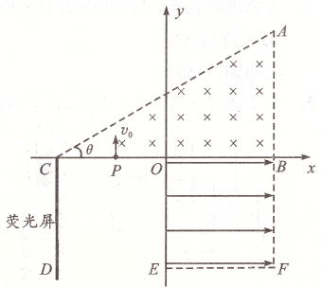
(1)P点距O点的距离；
(2)电子在电场中的运动时间；
(3)区域ABC内的磁感应强度B₁与第三象限内的磁感应强度B₂的大小之比。

